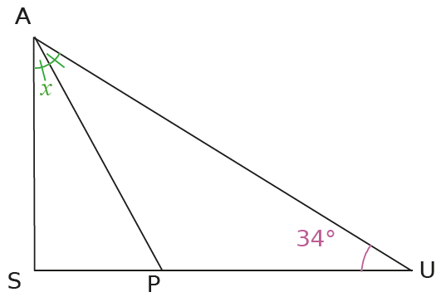
Page 243. Exercice 10. En fonction de $x$.

$$\hat{PAU}=\hat{SAP}=x$$
$$\hat{AUS}=34°$$
a. Exprime la mesure de l'angle $\hat{USA}$ en fonction de $x$.

b. Est-il vrai que l'angle $\hat{SPA}$ mesure 34° de plus que l'angle $\hat{PAS}$ ? Justifie ta réponse.

